**INFORME LABORATORIO Nº5**

MÉTODO DE TRANSFORMACIÓN DELTA-ESTRELLA CON ANÁLISIS NODAL

Juan Esteban Diaz Delgado [u20212201615@usco.edu.co](mailto:u20212201615@usco.edu.co) Nicolás Andrés Yate Vargas [u20212201267@usco.edu.co](mailto:u20212201267@usco.edu.co)

Valeria Trujillo Ángel [u20212201160@usco.edu.co](mailto:u20212201160@usco.edu.co)

Camilo Andrés Vega u20202193353@usco.edu.co

**Universidad Surcolombiana**

**I. RESUMEN**

En este laboratorio analizaremos diferentes circuitos resistivos con el fin de analizar el método de trasformación de delta a estrella y viceversa donde también se resolvió por medio de análisis nodal. Para la solución de los circuitos propuestos se aplicó el método de transformación o conversión donde a un circuito se pasa de delta a estrella y el otro de estrella a delta, con el fin de reducir el circuito y poder hallar lo que nos pide el ejercicio, por otro lado, con el método de análisis nodal también se resuelve para hacer una comparación de resultados donde se nos pide lo que era la corriente, voltaje y potencia.

Para la comprobación de estos circuitos se hicieron los montajes en los cuales se midieron diferentes magnitudes eléctricas (corriente, voltaje y resistencia), para corroborar dichos resultados, se utilizo un software de simulación de circuitos eléctricos Multisim; para finalizar la comprobación se hace un análisis con todos los resultados para hacer una comparación entre lo medido, lo simulado y lo calculado.

**II. PALABRAS CLAVE**

° Voltaje (V) ° Trasformación delta-estrella

° Ohmios (Ω) ° Análisis nodal

° Amperios(A) ° Ley de watt

° Ley de Kirchhoff ° Circuitos resistivos.

**III. DESARROLLO PRACTICO**

Para este laboratorio, aplicamos el método de transformación y análisis nodal donde se realizaron dos montajes de circuitos resistivos, donde en el primero se require comprobar que el voltaje de una fuente de corriente de 2 amperios (A) era de 35 Voltios (V). Para resolver este circuito se aplico el metodo de transformacion de estrella a delta con el fin de reducir el circuito para hacerlo más sencillo, en primer lugar, al terminar de realizar el circuito por dicho método se encontró con varias resistencias en paralelo y otras en serie, donde se reduce por el método de resistencias equivalentes donde se pudo llegar a una resistencia que fue de (17.5ohm) por lo cual para finalizar ese circuito se aplico la ley de ohm para comprobar que su voltaje efectivamente era de 35(V).

**Figura 1.**

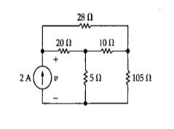

Para el segundo circuito (Fig.2) solucionado también por este método solo con una diferencia que era de delta a estrella con el mismo fin de reducir y hacer mas sencillo el circuito a la hora de hacer su montaje, luego de aplicar este método y ser reducido se aplica nuevamente la ley de ohm para calcular la corriente y el voltaje en cada elemento del circuito así como de la fuente, luego de realizados estos cálculos en el circuito, se procedió a tomar nuevamente el circuito original y proceder a su respectivo análisis pero esta vez por el análisis de los voltajes en los nodos con el fin de de comparar los valores que se tomaron de ambos métodos. Una vez hallados los voltajes en los nodos del circuito original se procedió a calcular las corrientes que pasarían por cada elemento resistivo, por lo cual, también se calculó el voltaje existente en cada resistencia. Al obtener dichos datos se procedió a la comparación con los datos que se obtuvieron con el método de la transformación delta – estrella para así corroborar datos por ambos métodos vistos.

**Figura 2.**

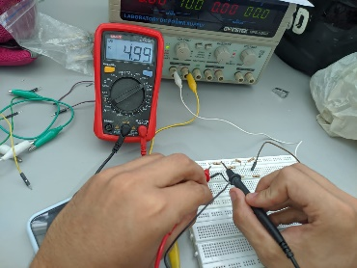

**IV. ANALISIS DE RESULTADOS**

Luego de comprobar el método de delta a estrella o viceversa, se notó en el segundo circuito, tanto por cálculos manuales, como por simulación y montaje se observo que hubo similitud en los tres donde dichos resultados variabas por decimas; dando paso a esto con el análisis nodal nos corroboro ya que los datos de este método nos dio idénticos, pues al comparar cada valor de las variables del circuito con su respectivo equivalente en el análisis por método de nodos se encontró que correspondían.

En el primer circuito donde solo nos pedía observar y corroborar si el voltaje de la fuente era de ese valor que aparecía ahí propuesto en el ejercicio, para esto se utilizó el método de trasformación de delta a estrella o viceversa donde se reducio el circuito, se aplicó ley de ohm, y se observó la mayor utilidad que tiene este método, ya que solo se debía hallar el voltaje (V), para ello lo ideal era simplificar y expresar el circuito lo más reducido posible y para dicho objetivo lo más pertinente es utilizar el método de transformaciones, podemos decir que este nuevo método nos abre una nueva solución a aquellos circuitos que se veían mas complejos en su estructura, donde al ser transformada la reduce y la hace mas sencilla a la hora de realizarse. También hay que tener en cuenta que este método es bueno para encontrar una variable especifica, por que si son varias es mejor utilizar el método de nodos o cualquier otro que ya hemos visto anteriormente.

Para finalizar analizando los datos encontrados en la hora del montaje, podemos decir que el método de trasformación es muy practico para hallar valores específicos en un circuito, como el voltaje en una fuente de corriente que alimenta un circuito, este método es perfecto y sencillo, pero si ya nos topamos con realizar circuitos donde se requieren mas variables es mejor utilizar aquellos métodos vistos como el de mallas, nodos etc.

**V. CUESTIONARIO**

**Circuito 1.**

Utilice la transformación estrella – delta para calcular la tensión en el circuito.

Respuesta: 35 V

RC = = 70

RA = = 35

RB = = 17.5

**Figura 4.**

Transformación de estrella a delta

R9 ║R10 = 15 Ohmios

R6 ║R7 = 20 Ohmios

(R9 ║R10) + (R6 ║R7) = 35 Ohmios

35 ║R8 = 17.5 Ohmios

**Figura 5.**

Ultimo circuito, donde se le aplica la ley de ohm.

V=R*I

V= 17.5*2

V=35

**Circuito 2.**

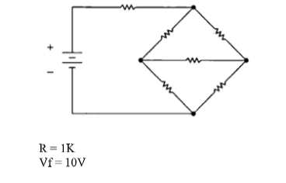

**Figura 6.**

Utilizamos la transformación delta – estrella en las resistencias superiores:

RA = $\frac{1K ×1K}{1K+1K+1K }=333.3333 Ohmios$

RB = $\frac{1K ×1K}{1K+1K+1K }=333.3333 Ohmios$

RC = $\frac{1K ×1K}{1K+1K+1K }=333.3333 Ohmios$

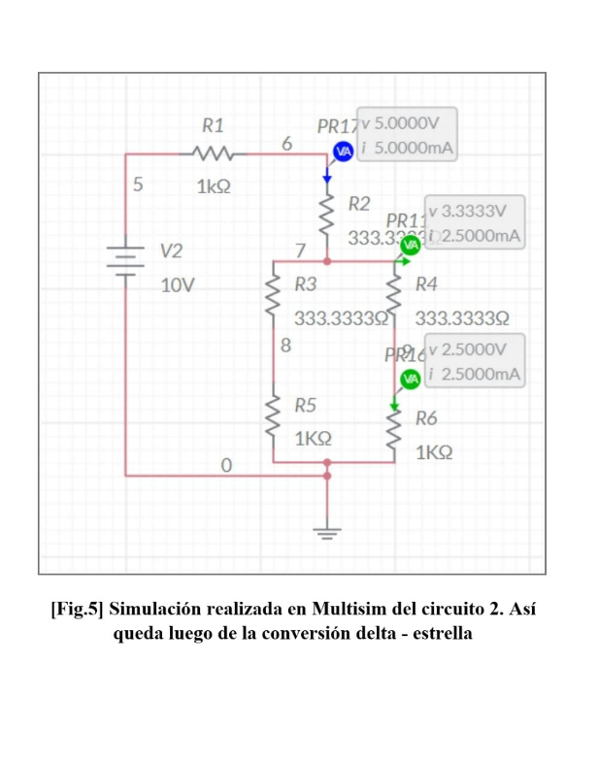

**Figura7.**

Sacamos resistencia equivalente del circuito:

1.333 k ║1.333 k = 0.666666 k ohmios

0.666666 k + 333.3333 = 1k ohmios

1k + 1k = 2k ohmios

Resolvemos por métodos de nodos así que nos daría las siguientes ecuaciones:

3v1 – v2 – v3 = 10

-v1 + 3v2 – v3 = 0

-v1 – v2 + 3v3 = 0

Por lo tanto, sus voltajes serian:

V1 = 5

V2 = 2.5

V3 = 2.5

Comprobamos la corriente que es suministrada por la fuente:

V1 – 0/ 1k = 5 V / 1K = 5 m A

Potencia = 5 m A * 10 = 50 m W

**VI. CONCLUSION**

Para concluir, este método de delta y estrella o viceversa nos permite reducir un circuito eléctrico por lo que nos facilita procesos a la hora de hacer un montaje o resolverlo de manera manual, por lo tanto, a la hora de hacerlo por el método de nodos nos da los mismos resultados; también es equivalente el circuito que da a la hora de resolverlo por este método.

**VII. REFERENCIAS**

[1]***Análisis de circuitos en ingeniería (7a. ed.)*** *por William H. Jr. Hayt, Jack E. Kemmerly, and Steven M. Durbin*

[2]***circuitos resistivos*** *por Luis A. Huergo*

[3] ***Circuitos y dispositivos electrónicos****, Ronald J.  Tocci Adolfo Bustamante Ramos tr.; J.Refugio  Salas Contreras tr. 1986*

[4] ***Conversiones delta - estrella; estrella – delta,*** *DR. Roberto Pereira Arroyo 2016*